**KERAJINAN KREATIF SEBAGAI MEDIA PERANCANGAN KAMPANYE SOSIAL PEMANFAATAN LIMBAH ESPRESSO DI PALEMBANG**

**Muhammad Hidayah1, Heri Iswandi2, Bobby Halim3**

*1), 2), 3) Program Studi Desain Komunikasi Visual, Fakultas Ilmu Pemerintahan dan Budaya*

*Universitas Indo Global Mandiri*

*Jl. Jend. Sudirman No.62 Km.4, 20 ilir, Kota Palembang*

*Email :* [*dyzx17@gmail.com*](mailto:dyzx17@gmail.com%20)

|  |  |  |
| --- | --- | --- |
| *Received:* 10 Oktober 2023 | *Revised:* 17 November 2023 | *Accepted:* 4 Desember 2023 |

**Abstrak:** *Espresso* adalah minuman yang dihasilkan dari biji kopi yang telah digiling halus kemudian ditekan dengan menggunakan alat manual atai mesin *espresso* yang telah diisi air sehingga menghasilkan cairan yang telah di ekstrak melalui proses tadi sehingga menimbulkan cairan yang disebut *espresso.* Setelah jadi *espresso* memiliki limbah yang akan dibuang oleh para penyeduh kopi sehingga menimbulkan sampah yang menumpuk. Inilah alasan penulis membuat perancangan kampanye sosial pemanfaatan limbah espresso di kota Palembang.

**Kata Kunci**: *Espresso,* Limbah *Espresso,* Kopi, Penyeduh Kopi, Penyeduh Kopi Palembang

***Abstract*:** *Epresso is a beverage produced from finely ground coffee beans, which are then pressed using a manual tool or an espresso machine filled with water to extract the liquid, resulting in what is known as espresso. Once the espresso is prepared, there is waste generated by coffee makers, leading to accumulated garbage. This is the reason why the author has created a social campaign design to promote the utilization of espresso waste in Palembang city.*

***Keywords****: Espresso, Espresso Waste, Coffee, Coffee Makers, Coffee Makers Palembang.*

# PENDAHULUAN

Indonesia dikenal sebagai salah satu negara terkemuka dalam produksi kopi di seluruh dunia. Menurut laporan Statistik Indonesia tahun 2023 yang diterbitkan oleh Badan Pusat Statistik (BPS), produksi kopi di Indonesia mencapai 794,8 ribu ton pada tahun 2022, mengalami peningkatan sekitar 1,1% dibandingkan dengan tahun sebelumnya (tahun ke tahun).

Pada tahun 2022, Sumatera Selatan menjadi provinsi yang paling berperan dalam produksi kopi di Indonesia. Jumlah produksinya mencapai 212,4 ribu ton, atau sekitar 26,72% dari total produksi kopi di seluruh negeri. Kopi menjadi sumber perekonomian Sumatera Selatan penting sejak jaman dulu. Daerah penghasil kopi yang terkenal di Sumatera Selatan adalah kopi Lahat, kopi Pagar Alam, dan kopi Empat Lawang. Industri pengolahan kopi merupakan salah satu industri prioritas yang terus dikembangkan mengingat komoditi kopi menjadi gaya hidup masyarakat pada saat ini. Kopi adalah salah satu komoditas yang tidak asing lagi di Sumatera Selatan akan tetapi tidak sedikit masyarakat yang kurang mengenal atau bahkan tidak mengenal kopi dari Sumatera Selatan.

Sumatera Selatan menghasilkan berbagai jenis limbah yang berasal dari sektor-sektor berbeda. Limbah yang ada meliputi limbah industri dari berbagai pabrik dan fasilitas pengolahan, seperti limbah cair dan padat. Selain itu, sektor pertanian juga berkontribusi pada limbah dengan sisa tanaman, pupuk buangan, dan bahan kimia pertanian. Rumah tangga juga menghasilkan limbah domestik seperti sampah rumah tangga dan limbah elektronik. Fasilitas kesehatan menghasilkan limbah medis yang perlu dikelola secara khusus. Limbah konstruksi dari proyek-proyek bangunan, limbah B3 (Bahan Berbahaya dan Beracun), serta limbah dari industri kelapa sawit juga merupakan bagian dari isu limbah di provinsi ini. Dampak limbah terhadap lingkungan juga mencakup pencemaran air dan udara, serta masalah sampah plastik dan limbah elektronik yang semakin mendesak untuk diatasi. Penting bagi pemerintah dan komunitas di Sumatera Selatan untuk mengelola limbah dengan cara yang berkelanjutan dan bertanggung jawab guna menjaga kelestarian lingkungan dan kesehatan masyarakat.

*Espresso* adalah minuman kopi yang dibuat dengan cara menekan air panas melalui biji kopi yang telah digiling halus. *Espresso* memiliki rasa kuat dan konsentrasi tinggi karena tekanan yang digunakan dalam proses pembuatannya. Minuman ini sangat dikenal di seluruh dunia dan sering digunakan sebagai dasar untuk membuat berbagai jenis minuman kopi lain seperti *cappuccino, latte*, dan minuman kopi yang lainnya.

Espresso ini dikembangkan di Milan, Italia sejak awal abad ke-20. Awal terciptanya *espresso* ditandai oleh Luigi Bezzera pada tahun 1901 dengan penemuan mesin kopi yang dapat mengeluarkan uap dan mendidihkan air melalui kopi bubuk. Mesin inilah yang menjadi cikal bakal dari mesin *espresso* yang umum saat ini. Bezzera menciptakan mesin ini untuk menjawab permasalahan yang muncul saat itu, yaitu waktu penyeduhan kopi yaitu lima menit. Dalam bahasa Italia, espresso berarti “kopi yang ditekan”. Kopi hitam espresso pertama kali ditemukan oleh Luigi Bezzera. Awalnya, kopi dibuat dengan cara diseduh air panas, namun Bezzera menemukan cara yang lebih cepat untuk mendapatkan secangkir kopi hitam kecil dengan rasa yang kuat, yaitu dengan tekanan uap.

Menurut cerita, Gaggia (1919:13) terinspirasi dari jeep army Amerika yang menggunakan sistem hidrolik, sehingga lebih cepat dan kuat. Berkat berbagai penemuan dan inovasi tersebut, sekarang kita bisa mendapatkan secangkir espresso yang lezat dalam waktu singkat. Ketika *espresso* dibuat, terdapat sisa ekstraksi kopi yang tidak terpakai. biasanya dibuang sebagai limbah dan memiliki potensi untuk merusak lingkungan jika tidak dikelola dengan baik. Oleh karena itu, penting untuk meningkatkan kesadaran masyarakat tentang pentingnya pemanfaatan hasil dari sisa ekstraksi dari *espresso* sebagai bentuk pengelolaan limbah yang bijaksana dan membantu mengurangi masalah limbah dan lingkungan. Perancangan kampanye sosial pemanfaatan hasil dari sisa ekstraksi dari *espresso* memiliki potensi untuk membantu mengatasi masalah ini dengan memfokuskan perhatian masyarakat pada isu tersebut dan menunjukkan cara untuk memanfaatkan sisa ekstraksi dengan baik.

Dalam proses pembuatan *espresso*, terdapat beberapa jenis limbah yang terkait dengan seluruh rantai produksi. Limbah-limbah ini meliputi sisa biji kopi setelah ekstraksi, bubuk kopi yang tidak bisa digunakan lagi, limbah air bekas ekstraksi, bahan pembersih yang digunakan untuk membersihkan peralatan, kemasan dari kertas atau plastik, serta limbah energi yang dihasilkan dari penggunaan listrik untuk mesin *espresso* dan penggiling. Selain itu, peralatan ekstraksi seperti filter portafilter juga dapat menghasilkan limbah ketika mengalami kerusakan atau keausan. Penting bagi pengelola kedai kopi atau produsen *espresso* untuk memiliki pendekatan yang berkelanjutan terhadap pengelolaan limbah ini, dengan mengambil langkah-langkah seperti mendaur ulang, mengolah limbah organik menjadi kompos, dan menggunakan bahan ramah lingkungan dalam proses produksi *espresso.*

# METODE PENELITIAN

Dalam Perancangan Kampanye Sosial Pemanfaatan Hasil dari Limbah *Espresso* Perancangan Kampanye Sosial Pemanfaatan Limbah Ekstraksi *Espresso* di Palembang menggunakan metode perancangan Design thinking. Design Thinking merupakan pendekatan yang berfokus pada manusia terhadap inovasi yang diambil dari perangkat penulis untuk mengintegrasikan kebutuhan orang-orang, teknologi, dan persyaratan untuk kesuksesan bisnis, menurut (Kelly & Brown,2018) dalam laporan (Lazuardi and Sukoco 2019). Ada empat tahapan dalam design thinking yaitu:

* 1. *Emphatize*

Setelah mengetahui siapa target dari perancangan ini maka Perancangan Kampanye Sosial Pemanfaatan Limbah Ekstraksi *Espresso* di Palembang harus melakukan pendekata serta berbaur untuk mengenali dan lebih memahami emosi serta situasi dari target sasaran dengan langkah penulis akan memahami kebutuhan dari target sasaran yang dituju. Dalam Langkah ini Perancangan Kampanye Sosial Pemanfaatan Limbah Ekstraksi *Espresso* di Palembang akan melakukan wawancara dengan beberapa anak remaja perempuan.

* 1. *Define*

Setelah mengetahui kebutuhan target sasaran, Perancangan Kampanye Sosial Pemanfaatan Limbah Ekstraksi *Espresso* di Palembang harus membuat list tentang apa saja yang berkaitan dengan kebutuhan dari target sasaran. Dalam perancangan ini Perancangan Kampanye Sosial Pemanfaatan Limbah Ekstraksi *Espresso* di Palembang akan membuat 5W + 2H berisikan hal-hal yang berkaitan dengan kebutuhan dari target sasaran.

* 1. *Ideate*

Setelah melalui pendekatan dan pengumpulan data dan ide-ide yang didapatkan dari tahap define maka data dan ide yang sudah didapat akan diolah untuk menemukan konsep, pesan visual, pesan verbal, warna, dan pemecahan masalah-masalah yang nantinya bisa terjadi.

* 1. *Prototype*

Pada tahap ini Perancangan Kampanye Sosial Pemanfaatan Limbah Ekstraksi *Espresso* di Palembang akan melakukan uji coba dalam Perancangan Kampanye Sosial Limbah Ekstraksi *Espresso* di Palembang melewati beberapa metode visualisasi desain.

* 1. *Test*

Pada tahap ini Perancangan Kampanye Sosial Pemanfaatan Limbah Ekstraksi Espresso di Palembang akan melakukan uji coba hasil solusi yang telah ditemukan penikmat kopi, peracik kopi dan pemilik kedai kopi untuk dimintai pendapat dan penilaian serta saran-saran yang nantinya dapat membantu Perancangan Kampanye Sosial Pemanfaatan Limbah Ekstraksi Espresso di Palembang untuk dapat memperbaiki rancangan sehingga nantinya permasalahan ini akan memiliki solusi yang baik.

# HASIL DAN DISKUSI

Dalam perancangan ini penulis meninjau beberapa karya yang sudah dibuat sebelumnya.

1. **Tinjauan Ide Perancangan**
2. **Kerajinan Kreatif**

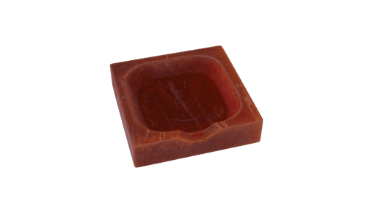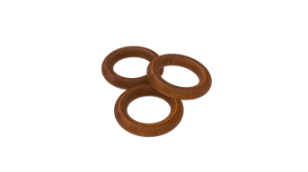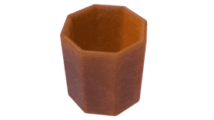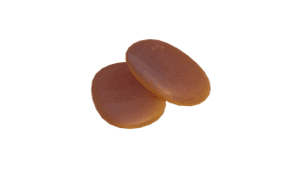

**Gambar 1** Perancangan Kerajinan Kreatif dari Limbah *Espresso*

Sumber : Muhammad Hidayah ( 2023 )

1. **Poster**

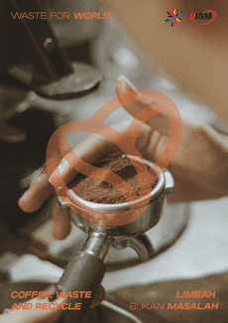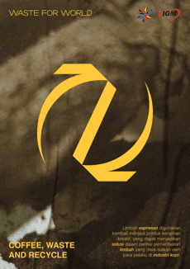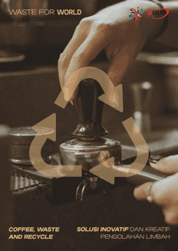

**Gambar 2** Perancangan Poster Karya Muhammad Hidayah

Sumber : Miuhammad Hidayah ( 2023 )

1. **Gagasan Kreatif**

Pada gagasan kreatif ini, perancang mengambil tema “pemanfaatan limbah *espresso* sebagai sumber kerajinan kreatif” yang dianggap bukan permasalahan sosial, tetapi persoalan pribadi terhadap kesehatan tubuh, saat ini masih jarang dilakukan penelitian yang berkaitan dengan pengelolaan limbah *espresso* di kota Palembang, terutama pada kedai kopi yang ada di Palembang banyak yang belum peduli terhadap limbah *espresso.*

1. **Pesan Visual**

*Object* yang akan digunakan pada perancangan yaitu Kopi dan Wadah Kopi

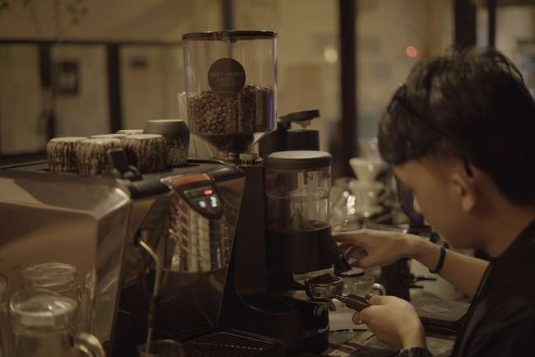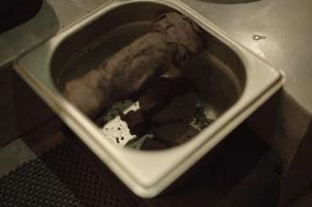

**Gambar 3**. Objek Visual

Sumber: Muhammad Hidayah ( 2023 )

1. **Warna**

Perancangan Kampanye Sosial Pemanfaatan Limbah *Espresso* di Kota Palembang memiliki salah satu aspek grafis yaitu warna. Warna merupakan hal penting sebagai daya tarik dalam suatu karya. Warna merupakan pelengkap gambar, serta mewakili suasana kejiwaan desainer dalam berkomunikasi (Serunting, Halim and Patriansah, 2023). Warna juga merupakan unsur yang sangat tajam untuk menyentuh kepekaan penglihatan, sehingga mampu merangsang munculnya rasa haru, sedih, gembira, mood atau semangat (Kusrianto, 2009: 46).

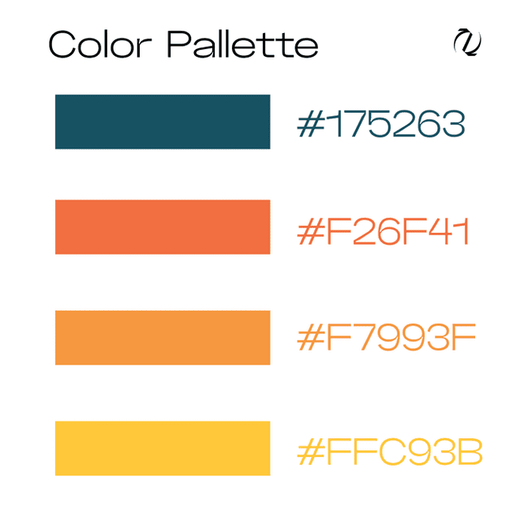

**Gambar 4.** Warna

Sumber : Muhammad Hidayah ( 2023 )

1. ***Typography***

Jenis huruf yang digunakan pada perancangan kampanye pemanfaatan limbah *espresso* di kota Palembang ini adalah :

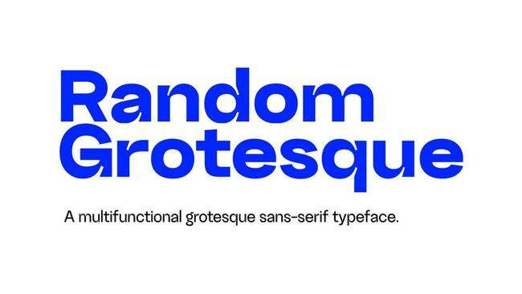

**Gambar 5.** Tipografi

Sumber : Muhammad Hidayah ( 2023 )

1. **Gaya Tampilan Desain**

Pada gaya tampilan desain yang akan dirancang dalam Perancangan Kampanye Sosial Pemanfaatan Limbah Espresso di Kota Palembang ini dipilih tampilan International Style adalah gaya desain yang berasal dari Swiss pada tahun 1940-an, gaya desain swiss adalah dasar dari banyak perkembangan style desain grafis pada abad ke -20.

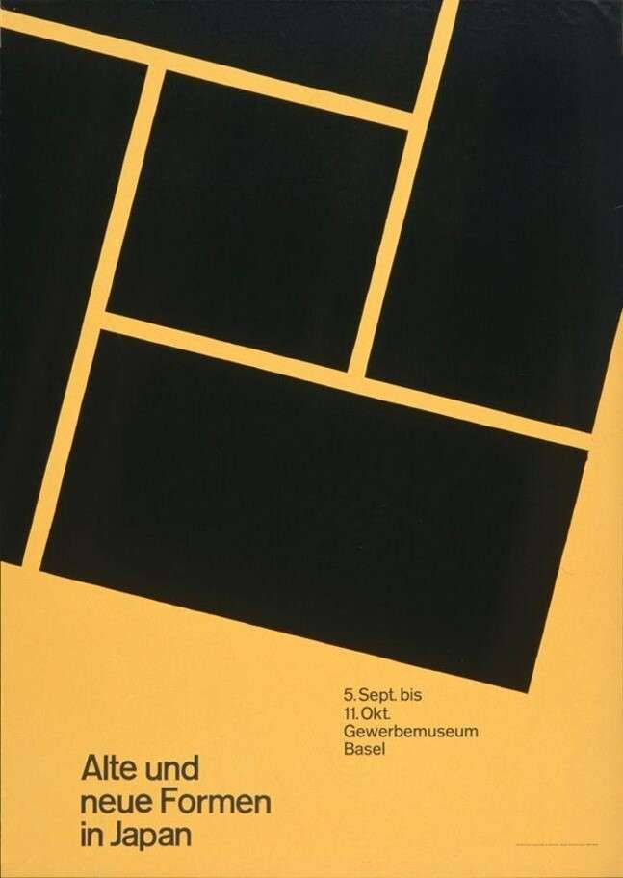

**Gambar 6.** Gaya Tampilan Desain

Sumber : Muhammad Hidayah ( 2023 )

1. **Visualisasi Desain**
2. **Logo**

**

**Gambar 7.** Final Desain Logo

Sumber : Muhammad Hidayah ( 2023 )

Ide Visual dalam pembuatan logo, penulis melakukan ide *layout*, study bentuk dan catatan seputaran konsep yang akan dibuat, sehingga dapat menemukan sebuah bentuk yang sesuai dengan ide dan konsep yang telah ditentukan agar desain yang dibuat nantinya memiliki arti yang kuat.

1. **Pemilihan Media**

Media isu (Pre Media) digunakan untuk menyorot isu atau poin yang ingin kita sampaikan (Safitri, Patriansyah and Mubarat, 2016). Media isu dapat berupa gambar atau teks yang menonjolkan suatu topik untuk menarik perhatian dan fokus pada topik yang ingin disampaikan kepada target audiensnya.



**Gambar 8.** Final Desain poster

Sumber : Muhammad Hidayah ( 2023 )

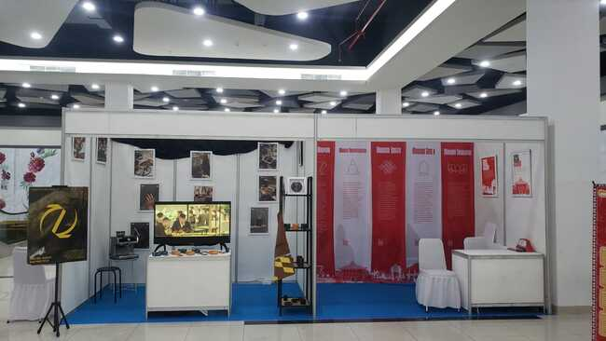

**Gambar 9** Final Desain Trifold

Sumber : Muhammad Hidayah ( 2023 )

Media utama ini akan dibuat sebagai media yang dapat memberikan informasi lebih banyak seputar board game pengenalan sayuran ungu pada anak usia 6-12 tahun di kota Palembang, media utama ini dapat dikatakan sebagai senjata utama untuk memperkenalkan kembali board game pengenalan sayuran ungu pada anak usia 6-12 tahun di kota Palembang baik dari Kota Palembang maupun luar kota Palembang. Media utama yang dibuat adalah “ Board Game/ permainan interaktif ”.



**Gambar 10** Final Desain Main Media

Sumber : Muhammad Hidayah ( 2023 )

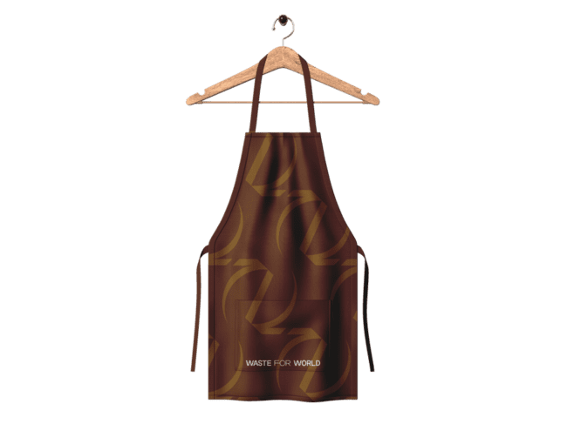

**Gambar 11** Final Desain Apron

Sumber : Muhammad Hidayah ( 2023 )

Media Pendukung (Followup Media) yang digunakan untuk memberikan informasi tambahan atau mendukung pesan yang disampaikan melalui media utama. Media pendukung bisa berupa gambarm teks, atau elemen visual lainnya yang membantu untuk memperjelas atau memperkuat pesan yang disampaikan melalui media utama.

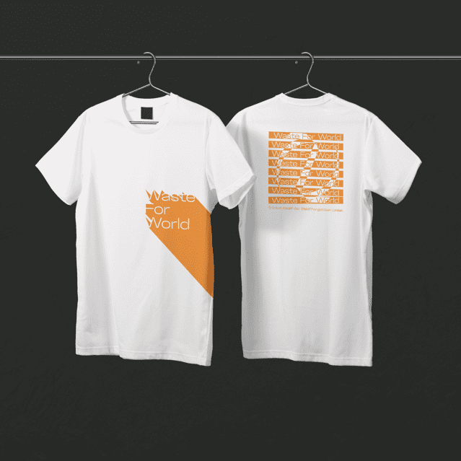

**Gambar 12** Final Desain T-Shirt

Sumber : Muhammad Hidayah( 2023 )

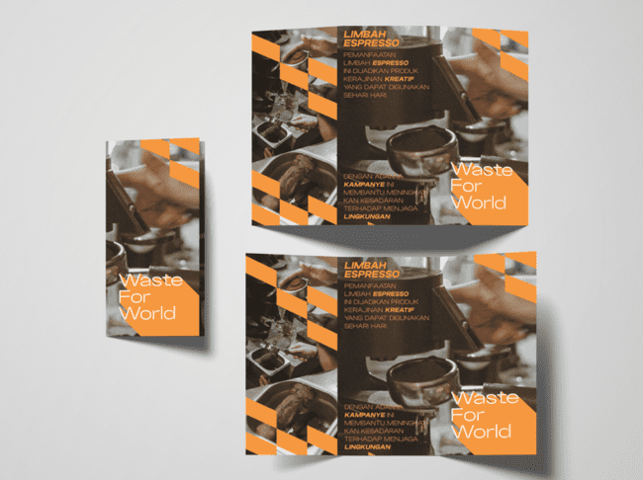

**Gambar 13** Final Desain Brosur

Sumber : Muhammad Hidayah( 2023 )

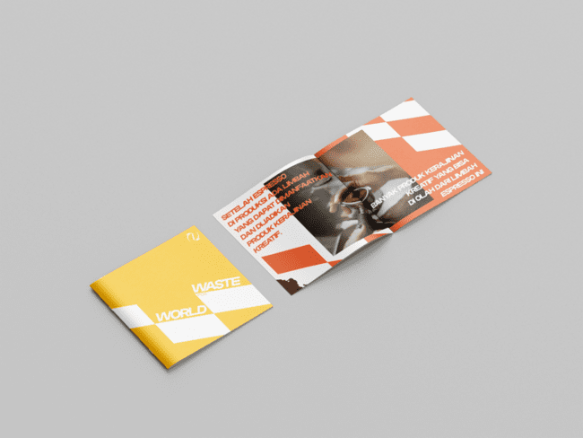

**Gambar 14** Final Desain Katalog

Sumber : Muhammad Hidayah ( 2023 )

# KESIMPULAN

Perkembangan bisnis kedai kopi, toko kopi dan warung kopi di kota Palembang semakin berkembang pesat dan menjamur disudut kota Palembang, salah satunya dikarenakan banyaknya penggemar maupun penikmat kopi dari kalangan anak muda hingga dewasa. Hal ini sangat bagus dalam segi pertumbuhan ekonomi di Palembang, namun jika dilihat dari sudut pandang lain, limbah yang dihasilkan dari kedai kopi, toko kopi, dan warung kopi tidak dapat disepelekan. Salah satunya dari tipe limbah *espresso* yang berbentuk bubuk, yakni limbah kering yang tidak membusuk atau terdegradasi salah satunya ampas kopi. Dalam persoalan ampas kopi, didalamnya berisi sejumlah zat kimia beracun seperti alkaloid, tanin dan polipenolik yang sangat sulit terdegradasi dan dapat membahayakan lingkungan sekitar jika dibiarkan menumpuk atau dibuang sembarangan, pada tahun 2021 kedai kopi, toko kopi maupun warung kopi seperti Coffeestyle, Diego dan Derau menuturkan bahwa mereka menghasilkan limbah ampas kopi setiap produksi kurang lebih 5-7kg per minggunya, jumlah limbah ampas kopi yang dihasilkan cukup banyak dan tidak ada pemanfaatan apapun yang dilakukan.

Perancangan Kampanye Sosial Pemanfaatan Limbah *Espresso* di Kota Palembang ini dilakukan sebagai syarat informatid dan edukatif yang bermakna preventif dan juga promotive mengenai eksplorasi limbah ampas kopi menjadi produk kerajinan kreatif.

Mengusung gaya desain international swiss design yang memiliki desain yang sering digunakan untuk desain-desain pada kedai kopi dan memiliki headline, tagline, subheadline, tipografi, warna, visual, serta produk kerajinan kreatif (vas bunga, jam dinding, cincin, liontin, aksesoris, dan asbak). Berdasarkan konsep penyusunan mempunyai tagline “Limbah Bukan Masalah” yang ingin menyampaikan pesan secara gambling bahwasannya kita tidak harus membuang buang limbah dan limbah jadi bukan masalah Ketika kita bisa memanfaatkan limbah tersebut menjadi produk kerajinan kreatif, dan semua orang bisa melakukannya seperti yang di sampaikan dalam bentuk video dokumenter.

Setelah melakukan riset panjang dan dilakukan pameran tugas akhir pada perancangan ini, penulis mendapatkan kesimpulan bahwa limbah *espresso* yang digunakan kembali dan menjadi produk kerajinan kreatif disenangi oleh para audience sehingga mendapat nilai positif dari para pengunjung karena produk yang dihasilkan dari limbah *espresso* ini sangat unik dan baru pertama kali mereka temui. Oleh sebab itu pemanfaatan limbah *espresso* yang dijadikan produk kerajinan kreatif dapat menjadi solusi ketika pada target sasaran atau pelaku, pemilik kedai kopi, penyeduh kopi, pelaku produksi kopi, penikmat kopi dan para penggemar kopi di kota Palembang karena solusi yang sangat efektif ketika sebuah limbah dijadikan produk kerajinan kreatif yang memiliki nilai jual yang tinggi.

# DAFTAR PUSTAKA

Ali, Asrori. 2005. Psikologi Remaja, Perkembangan Peserta Didik. Jakarta: Bumi

Aksara.

Cathleen, Bramantijo, Ryan P,. (2013). Perancangan Kampanye Sosial Tentang Penggunaan Lajur Bersepeda Di kota Surabaya. Program Studi Desain Komunikasi Visual, Fakultas Seni dan Desain, Universitas Kristen Petra.

Cheryl Anne. 2016. Tannins, Biochemistry, Food Sources, and Nutritional Properties.

Djelantik (2021)

Estetika dalam filsafat seni yang berisi segala macam pemikiran dan pembahasan mendalam(filosofis) tentang seni dan keindahan Kusrianto, (2007).

Safitri, A. W., Patriansyah, M. and Mubarat, H. (2016) ‘Perancangan Buku Kreasi limbah Tutup Botol Sebagai Media Inspiratifâ€’, *Besaung : Jurnal Seni Desain dan Budaya*, 1(3). doi: 10.36982/jsdb.v1i2.133.

Serunting, Y. R. ., Halim, B. and Patriansah, M. (2023) ‘PERANCANGAN KAMPANYE SOSIAL SATWA LIAR YANG TERANCAM’, *Besaung*, 8(1), pp. 29–34.

Francis Glebas. 2009. Directing the Story. Published by Elsevier Inc.

Haekal Lupus, 2023. Pengelolaan kopi melalui alat manual, Derau. 75mins.

Joan Julio Alga, 2023, Bagaimana mengelola limbah espresso. Coffeestyle. 60mins.

Nazir. 1988. Metodologi Penelitian. Jakarta: Ghalia Indonesia.

Novi, Marliani. 2015. Pemanfaatan Limbah Rumah Tangga (Sampah Anorganik) Sebagai bentuk Imprementasi Dari Pendidikan Lingkungan Hidup. Program Studi Pendidikan Matematika, Fakultas Teknik, Matematika & Ilmu Pengetahuan Alam. Universitas Indraprasta.

Purwanto, Gilang. 2020. Pemanfaatan Limbah Ampas Kopi Menjadi Bahan Komposit Sebagai Bahan Dasar Alternatif Pembuatan Produk Dompet. Desain Produk, Universitas Kristen Duta Wacana.

Reddi, Narasimha. 2009. Effective Public Relations and Media Strategy. New Delhi: PHI Learning Private Limited.

We Are Social. 2020. [https://andi.link/hootsuite-we-are-social-indonesian-digital- report-2020/](https://andi.link/hootsuite-we-are-social-indonesian-digital-%20report-2020/)

Yuri Lowenthal, Tara Platt. 2009. Voice - Over Voice Actor. What it’s like behind the mic. Published Bug Bot Press

Anggraini Lia. dan Nathalia Kirana. (2014).

Desain Komunikasi Visual. Dasar-dasar Panduan Untuk Pemula. Bandung.